# Дата: 30.01.Клас: 1 – Б

**Предмет: Фізична культура**

# Тема: Організовуючі вправи. ЗРВ. Стройові вправи: повороти на місті, в русі. Виконання стрибків: у довжину з місця. Підтягування у висі лежачи та у висі (хлопці). Рухлива гра.

**Мета** : ознайомити із стрибками у довжину з місця; підтягування у висі лежачи та у висі (хлопці); формувати у дітей знання організуючих і стройових вправ, знання правил шикування в шеренгу; тренувати у виконанні організовуючих вправ та різновиди ходьби і бігу; продовжити знайомство з новими рухливими іграми; сприяти вихованню морально-вольових якостей: витривалості, сили, спритності, здорового способу життя.

# Хід уроку

## Під час дистанційного навчання дуже не хочеться вставати з ліжка, особливо дітям. Для того, щоб ранок розпочинався з користю, рекомендуємо зайнятись разом зарядкою. І корисно і приємно. У сьогоднішніх відео діти виконають ряд фізичних вправ, які легко виконувати вдома. Ніяке обладнання чи спортзал не потрібно!

**І. ВСТУПНА ЧАСТИНА**

# ТБ під час виконання фізичних вправ вдома.

[***https://www.youtube.com/watch?v=haAfK10vH7s***](https://www.youtube.com/watch?v=haAfK10vH7s)

1. **Організовуючі та стройові вправи. а) Шикування в шеренгу**

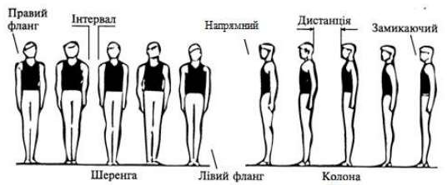

**б) Організовуючі та стройові вправи: повороти на місті, в русі.**

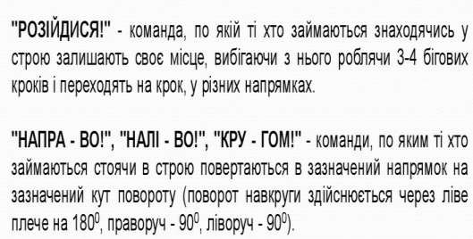

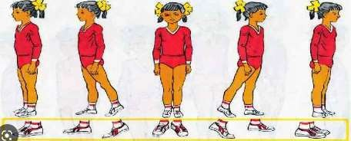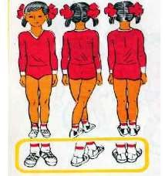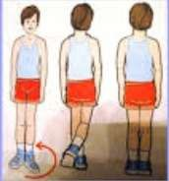

1. **Різновиди ходьби.**
   * *ходьба звичайна (10 с);*
   * *ходьба на носках, руки вгору (15 с);*
   * *ходьба на п’ятах, руки за голову (15с);*
   * *ходьба «як чапля», високо піднімаючи коліна, руки в сторони (10 с);*
   * *ходьба звичайна (10 с).*

# Різновиди бігу.

* *біг приставними кроками правим та лівим плечем уперед (10 с).*
* *дріботливий біг (3-5 м).*
* *біг з закиданням гомілки назад (3-5 м).*
* *біг з високим підніманням стегна (3).*
* *стрибкоподібний біг (3-5 м).*
* *біг у середньому темпі (10 с).*

**ІІ. ОСНОВНА ЧАСТИНА**

1. **Загальнорозвивальні вправи.** [**https://www.youtube.com/watch?v=potSm2jIR3M**](https://www.youtube.com/watch?v=potSm2jIR3M)

# Стрибки у довжину з місця.

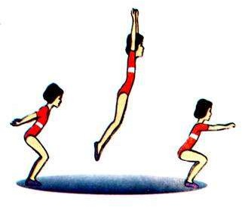Вихідне положення: стійка ноги нарізно на ширині ступні, ступі паралельно, носки біля визначеної лінії. Перед початком стрибка треба підвестися на носки, підняти руки вгору, потім опуститись на всю ступню, ноги напівзігнуті, руки відвести назад, тулуб нахилити вперед (положення «старт плавця»). Під час виконання стрибка відштовхуємось двома ногами і робимо водночас мах руками вперед - вгору, енергійно випрямляється тулуб. У фазі польоту ноги згинаються, коліна підтягуються до грудей, руки вперед. Все тіло спрямовано уперед.

Приземлення виконується тільки на напівзігнуті ноги, руки вперед, забезпечуючи тим самим м'яке стійке приземлення.

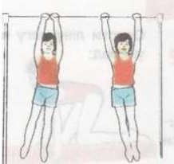[**https://www.youtube.com/watch?v=D9ZnmtjsDFI**](https://www.youtube.com/watch?v=D9ZnmtjsDFI)

# Підтягування у висі лежачи та у висі (хлопці).

<https://www.youtube.com/watch?v=5DWsatVVnJI>

**ІІІ. ЗАКЛЮЧНА ЧАСТИНА**

**Рухлива гра.** [**https://www.youtube.com/watch?v=jTkY_T0WBN0**](https://www.youtube.com/watch?v=jTkY_T0WBN0)

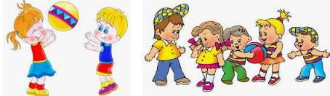

***Бажаю вам гарного настрою і міцного здоров’я!***